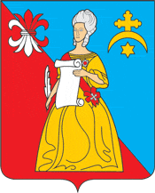

ГОРОДСКАЯ ДУМА
городского поселения «Город Кремёнки»
Жуковского района Калужской области

РЕШЕНИЕ
«Об итогах проведения публичных слушаний по проекту бюджета МО ГП «Город Кременки» на 2022 год и плановый период 2023 и 2024 годов»

06 декабря 2021г. № 60
г.Кремёнки

Заслушав информацию комиссии по проведению публичных слушаний по проекту бюджета МО ГП «Город Кременки» на 2022 год и плановый период 2023 и 2024 годов, проведенных « 06 » декабря 2021 года, Городская Дума ГП «Город Кременки»
РЕШИЛА:
- Утвердить итоги публичных слушаний по проекту бюджета МО ГП «Город Кременки» на 2022 год и плановый период 2023 и 2024 годов.
- Опубликовать (обнародовать) итоги проведения публичных слушаний

Глава МО «Город Кременки» Д.Н. Плеханов

